Werk- opdrachtenboek NLT
Aardrijkskunde Biologie
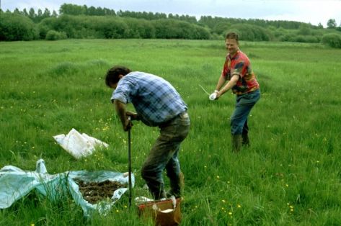

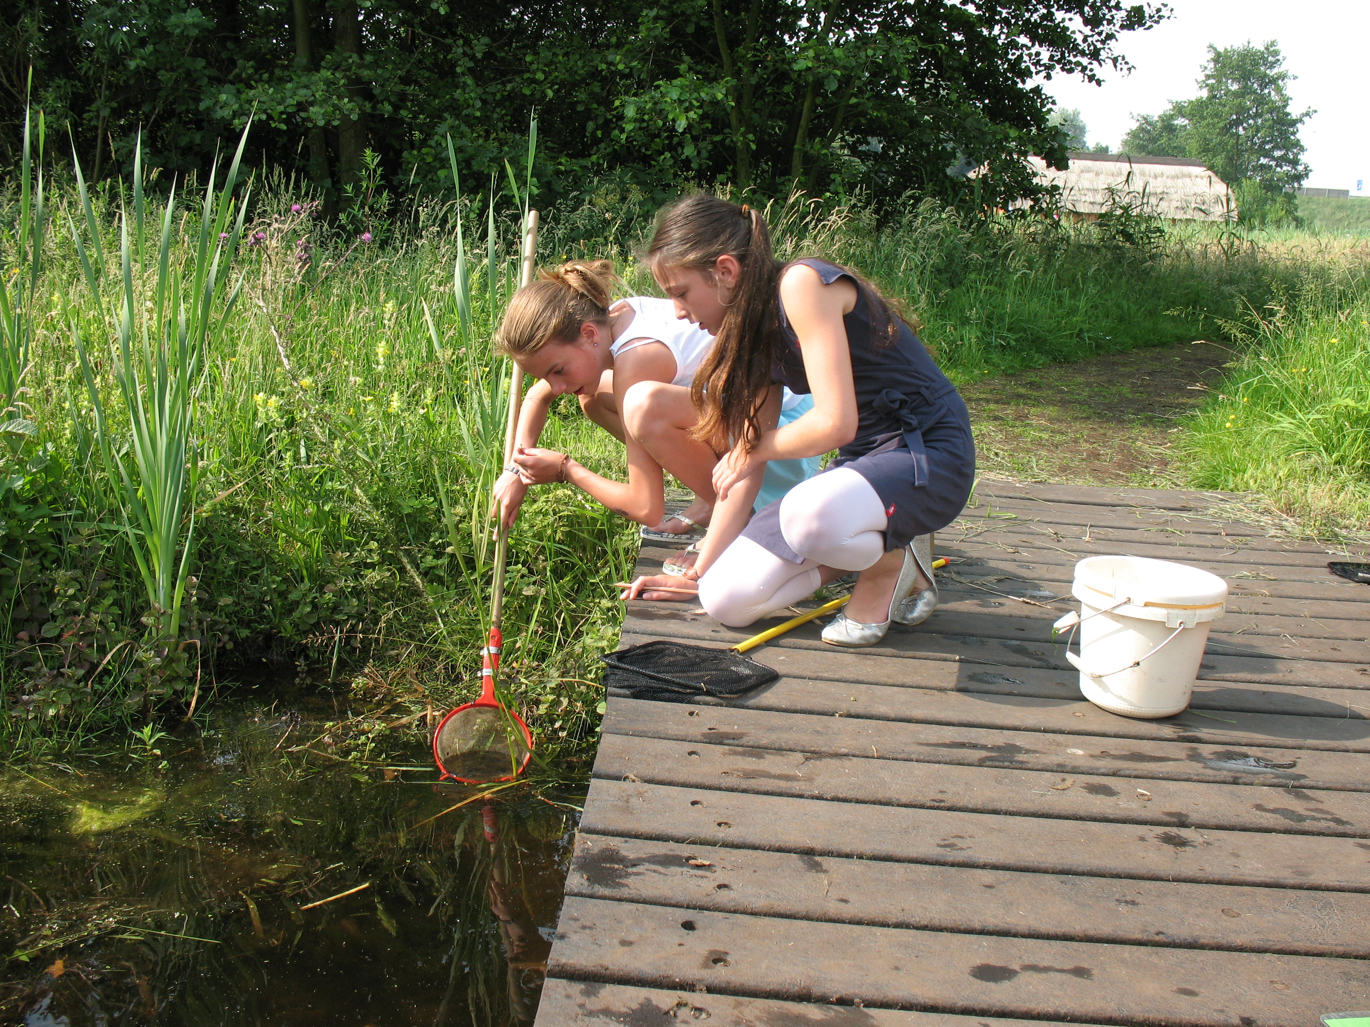
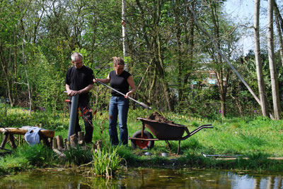
Inleiding:
Bij deze module gaan we aardrijkskunde en biologie combineren. We gaan kijken wat er groeit en bloeit en wat er in de grond zit. Er zal een diversiteit aan veldwerkonderzoek moeten worden uitgevoerd.
Het te onderzoeken gebied is het gebied naast de Eekstraat net achter de rondweg.

Het bodemonderzoek

Dit onderzoek bestaat uit 3 onderdelen.
1. Een beschrijving en kartering van het gebied..
2. Bodembeschrijving, bodemdeterminatie en grondsoortenanalyse.
3. Waterkwaliteitsbepaling.

De grondsoortenanalyse en de waterkwaliteitsbepaling doen we op school in een praktikumlokaal.

Onderdeel 1: beschrijving en kartering van het gebied

Opdracht 1.
Geef een beschrijving van het gebied. Maak hierbij gebruik van hulpformulier A (zie blz. 3).
Breng het gebied nauwkeurig in kaart. Gebruik hiervoor de vergroting van de kaart 1 : 10.000 en hulpformulier B.
Onderdeel 2. Bodem en grondsoort – beschrijving en determinatie.
De bedoeling is dat je bij dit onderdeel 2 grondboringen uitvoert. Deze grondboringen vinden plaats ergens in de buurt van het water en ergens in een drooggebied. Geef de plaats van de elke boring nauwkeurig aan op de kaart van het gebied, die je gemaakt hebt bij onderdeel 1. Van elke grondboring wordt op school een profiel op schaal gemaakt in een reageerbuis.
Benodigdheden: • grondboor.
• uitleggoot.
• flesje gevuld met water.
• een aantal jam- of pindakaaspotjes om grondmonsters mee te nemen voor verder onderzoek op school.
• aantal hulpformulieren voor bodembeschrijving (6 x bijgevoegd in de enveloppe).
Werkwijze bij een grondboring:
1. Maak de zode vrij van ongewenst materiaal als takjes, bladeren enz.
2. Draai de boor (met de klok mee!) zover de grond in dat het oog van de boor gevuld is (zie figuur 2). Hiervoor doe je ongeveer 3 slagen.
3. Vervolgens wordt de boor rechtstandig, met één hand op de stang net boven het grondoppervlak, eruit getrokken.
4. Voordat de grond uit het oog van de boor wordt gedrukt kijken we of er een verandering van de laag te zien is. Is dit het geval dan meten we de totale dikte van de laag voordat we de grond in de uitleggoot uitleggen. De dikte van de laag geven we aan op het invulformulier.
5. We leggen de inhoud van de boor steeds achter elkaar in de plastic buis. (figuur 3).
BEN JE KLAAR MET HET MAKEN, BESCHRIJVEN EN DETERMINEREN VAN HET BODEMPROFIEL EN HEB JE MONSTERS GENOMEN, STOP HET BOORGAT DAN MET HET MATERIAAL DICHT. EEN KOE OF PAARD KAN IN ZOON BOORGAT GEMAKKELIJK ZIJN POTEN (BENEN) BREKEN!
Opdracht 1.
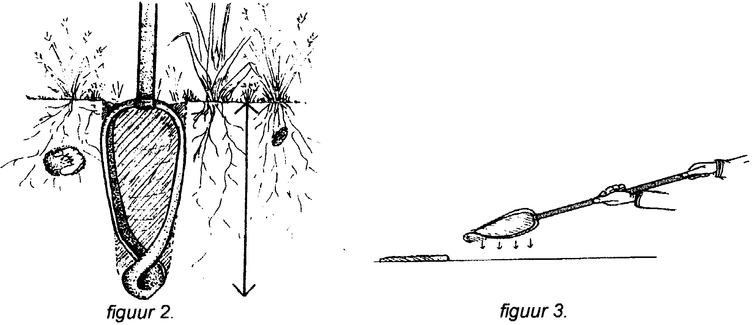
Bodembeschrijving. Zie hulpformulieren!
Opdracht 2.
Bodemdeterminatie. Dit doe je ter plekke. Gebruik hiervoor de determinatietabel.
Opdracht 3.
Neem uit elke laag een monster mee. Nummer de potjes met monsters. Bijv. boring A (aangeven op de kaart), monster uit de bovenste laag -Al enz. Droog thuis de monsters in een oven (deksel eraf). Op school maken jullie met deze gedroogde monsters een profiel op schaal in een reageerbuis.
Opdracht 4.
Neem van elke grondboring een jampotje vol met grond soort mee. Haai dit materiaal uit de grond op 15 cm diepte (A-Iaag). Voorzie elk potje van een etiket en noteer hierop de plaats van boring, zodat je later op de kaart kunt zien waar je geboord hebt. Droog ook deze monsters in een oven.

BODEMBESCHRIJVING
Gebruik bij de beschrijving van de lagen het hulpformulier en maak hierbij gebruik van de aangegeven termen.

Grondsoort.
De bodem is opgebouwd uit verschillende lagen. Deze lagen onderscheiden zich van elkaar door o.a. kleur.
Geef van elke laag de kleur in de tabel op het hulpformulier aan. Voor het inkleuren van de bodemlagen maken we gebruik van een beperkt aantal kleurpotloden. Deze moeten zoveel mogelijk overeenkomen met de bodemkleuren.
Kleuren:
zwart - grijs - licht bruin - donkerbruin - geel en roestbruine vlekken.

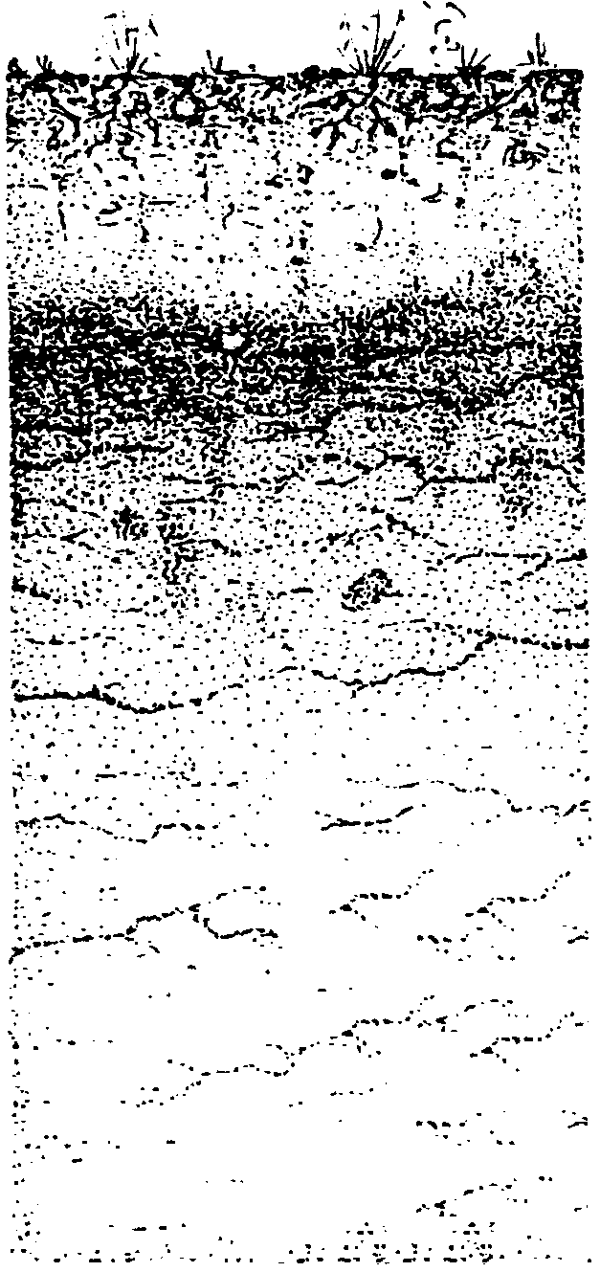
Neem een eetlepel grond en maak het druppelsgewijs nat, zo dat het net niet aan de vingers plakt. De vorm die we nu aan het natte materiaal kunnen geven, geeft informatie over de grondsoort. In de onderstaande tabel 1 kunnen we nu de grondsoort gaan bepalen.
Werk vanaf 1 alle vormen af. Kom je bijvoorbeeld tot en met 4 dan bestaat het materiaal uit : .... leem.
Tabel 1. Grondsoorten bepaling.
1 |  | bergje | bestaat uit.- zand
2 |  | dropje | bestaat uit lemig zand:
3 |  | rolletje (10 cm), met scheuren | bestaat uit: zandig leem
4 |  | rolletje (10 cm), zonder scheuren | bestaat uit: leem
5 |  | hoefijzer, met scheuren | bestaat uit: kleiige leem
6 |  | hoefijzer, zonder scheuren | bestaat uit.. lemige klei
7 |  | Cirkel | bestaat uit: klei

Vochtigheid.
Neem van elke laag een hand vol grond en voel of de grond droog, vochtig of nat (doordrenkt)- is.
Vochtigheid: droog, vochtig of nat.
Plantenresten.
In het gedeelte van de bodem net onder het aardoppervlak zijn meestal resten van planten aanwezig.
Schat de hoeveelheid plantenresten en geef dit aan in de tabel.
Plantenresten: veel, weinig of geen.

Bijzonderheden.
Naast bovenstaande kenmerken zijn er misschien nog andere kenmerken van de lagen die je opvallen.
Geef deze dan ook in de tabel aan.
Grondwaterstand.
Ben je klaar met het maken van de beschrijving van het totale profiel dan kun je nog de diepte van het grondwater meten. Boor daarvoor zo diep, dat er water in het gat komt te staan. Als je een boorgat hebt, wacht je + 10 minuten. In die periode herstelt het grondwater zich in het boorgat. Meet vervolgens met de grondboor de diepte van het grondwater t.o. v. het maaiveld. Het kan zijn dat er grondwater op een grotere diepte ligt. Sloten in de omgeving zeggen ook iets over de grondwaterstand in dat gebied.

HULPFORMULIER D
Boring 1 |  |  | Boring 2
1 (vegen) | 2. Bepaling zie tabel 1 | 3. Bijzonderheden | 1 (vegen) | 2. Bepaling zie tabel 1 | 3. Bijzonderheden
BODEMDETERMINATIE
11
Werkwijze. Bij het determineren van een bodem via deze tabel wordt onderscheid gemaakt op grond van.
Determinatietabel grondsoorten.
- Bestaat de bodem geheel uit
vergane grondresten?
Ja, VEENGROND
Nee, ga door naar vraag 2.
veengronden
2. Heeft het profiel een zwarte,
Ja .• Is de bovenlaag zwart?
JA – Zwarte eerdgrond
Nee – Bruine eerdgrond
Nee • Bestaat de bovenlaag uit: - meer
- meer dan 40 cm klei?
JA – Woudeerdgrond
- meer dan 40 cm zand?
Ja – Beekeerdgrond.
Ja .• zit er zand onder, de bruine laag?
JA - VELDPODZOL
• Zit er blond zand onder de bruine
laag met soms strepen in het
blonde zand?
JA - HAARPODZOL
Nee • Is de bruine laag B los en
Korrelig?
JA - HOLTPODZOL
Is er een grijze
laag
aan-
wezig?

lichtgrijze en/of bruine laag, die
iets dikker is dan 15 cm?

Ja, PODZOLGROND

Nee, ga door naar vraag 3.
Podzolgronden
3. Heeft het profiel een zwarte,
Ja . • Bestaat de bovenlaag uit:
-meer dan 40 cm klei?
JA – Poldervaaggrond
.- meer dan 40 cm zand?
Ja – Vlakvaaggrond

Nee • Bestaat de bovenlaag uit:
- meer dan 40 cm klei?
JA – Ooivaaggrond
- meer dan 40 cm zand?
Ja – Duinvaaggrond.
Is de
boven-
laag
meer
dan
50 cm?
aan-
wezig?

of bruine bovenlaag?

ja, EERDGROND

Nee, ga door naar vraag 4.

Eerdgronden
4. Zijn er geen duidelijk lagen
Zitten er roest-
Vlekken
(rood-bruine
vlekken
in het profiel?
in het profiel aanwezig of zijn
de laagjes tezamen minder
dan 15 cm dik?

Ja, VAAGGROND

Vaaggronden

ONDERDEEL IV. WATERKWALITEITSBEPALING.

Benodigdheden: • een petfles. Belangrijk is dat de fles geen licht doorlaat.
Neem in een watermonster mee uit de beek. Indien mogelijk ook wat grondwater. Noteer op de kaart van onderdeel I waar je de monsters genomen hebt. Het bepalen van de waterkwaliteit doen we op school. Meenemen in de week van het lab.onderzoek.

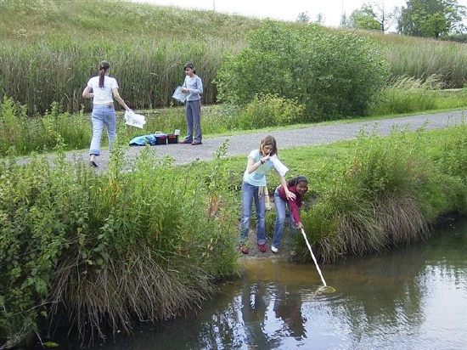

Handleiding Laboratoriumproeven

Bij het PSO (praktisch schoolonderzoek) van aardrijkskunde, wordt niet alleen veldwerk verricht, maar er worden ook proeven in een laboratorium uitgevoerd. Hierbij worden de volgende facetten van de bodem en het water bekeken:

BODEM: • 1. korrelgroottebepaling m.b.v. grondzeven
• 2. bepaling organische stof
• 4. pH (zuurgraad)
• 5. infiltratiecapaciteit en veldcapaciteit

WATER: • 1. pH
• 2. ammonium (NH₄⁺)-gehalte
• 3. nitraat (NO₃⁻)-gehalte
• 4. nitriet (NO₂⁻)-gehalte
• 5. zuurstof (O₂)-gehalte
• 6. hardheid (DH-waarde)
• 7. fosfaat

De proeven die betrekking hebben op het water worden m.b.v. de milieukoffer uitgevoerd.

DE BODEM

Inleiding
Voor de bodemproeven neem je van elke boring (minimaal 3) een monster van 220 gram, dat 20 cm onder het maaiveld ligt. Voordat je met de proeven kunt beginnen moeten deze monsters gedroogd worden. Dit komt er in de praktijk op neer, dat men de monsters twee dagen van te voeren droogt in een stoof in het kabinet van biologie (D009).
TIP> Men kan de monsters thuis ook drogen in de magnetron.
Voor het maken van een reageerbuisprofiel (proef 3) van de 2 boringen, heb je van elke fractie ongeveer 10 gram GEDROOGD materiaal nodig!!!!
De belangrijkste grondsoorten, die we in Nederland aan het oppervlak kunnen vinden zijn: zeeklei, veen, zand en löss.
1. BEPALING VAN DE KORRELGROOTTE
Zeeklei is door de zee afgezet en komt vooral voor langs de kust en in de polders. Zeeklei is in het algemeen grijs van kleur, bevat veel organische stof
(verteerde plant- en dierresten), kan goed vocht vast houden en de meeste deeltjes hebben een zeer kleine korrelgrootte nl. kleiner dan 2 µm (0,002 mm).
Rivierklei is afgezet door de rivieren en is bruin van kleur. Ook bij deze grondsoort is de korrelgrootte klein. Verder is het vochtvasthoudend vermogen erg groot.
Veen is ontstaan uit plantresten die niet verteerd zijn. Het is bruinzwart van kleur en kan veel water vast houden.
Zand is geel tot geelbruin van kleur en de korrelgrootte varieert van 210 tot 2000 µm voor grof zand en 50 tot 210 µm voor fijn zand. Zand heeft een veel grotere korrelgrootte dan klei, waardoor zand slecht water kan vasthouden.
Löss of lössleem is geelbruin tot bruin van kleur. De korrelgrootte ligt tussen die van zand en klei in nl. tussen de 2 en 50 µm.
Om de samenstelling van de bodem te bekijken gaan we de korrelgrootte bepalen. Dit doen we m.b.v. een grondzeef. Deze zeef bestaat uit 5 zeefjes met verschillende maaswijdte n.l. van boven naar beneden 1000 mm, 500 mm, 250 mm, 100 mm en 50 mm.
BENODIGDHEDEN:
• grondzeef
• kwast
• balans
• weegschaaltjes
• 100 gedroogd grondmonster per boring (A1-laag).

WERKWIJZE:
a. Neem 100 gram gedroogd grondmonster (bovenste laag van de boring) en maal
deze fijn in een mortier.
b. Breng deze grond in de bovenste grondzeef en begin voorzichtig te schudden
(zorg ervoor dat je niet morst). Maak gebruik van een zachte kwast om de
kleinere deeltjes door de zeef te vegen.
c. Nadat je de grond gescheiden hebt, weeg je elke fractie (zorg dat de zeef
geheel leeg is).
LET OP! De laatste fractie is zo fijn, dat deze gemakkelijk wegstuift tijdens
het wegen. Voorkom dit).
d. Bepaal nu het percentage klei, leem , fijn zand, grofzand en grind dat er in jouw
bodem voorkomt m.b.v. tabel 1 en 2.
Tabel 1. De korrelgrootte van de verschillende fracties.
Soort fractie: | KORRELGROOTTE IN µm | KORRELGROOTTE in mm
KLEI | < 2 µm | < 0,002 mm
LEEM | 2 – 50 µm | 0,002 - 0,05 mm
FIJN ZAND | 50 - 210 µm | 0,05 - 0,21 mm
GROF ZAND | 210 - 2000 µm | 0,21 - 2 mm
GRIND | > 20000 µm | < 2 mm
Tabel 2. Korrelgrootte van de verschillende boringen.
Borings nr. | 1 |  | 2 |  | 3
Soort fractie: | Gram | % | Gram | % | Gram | %
Grind
Grof zand
Fijn zand
Leem
Klei
Totaal:

P.S. Het percentage bereken je door het gewicht van een fractie te delen door het totale gewicht van alle fracties x 100 %.
2. Bepaling van organische stof in de bodem

Inleiding
Bij deze proef gaan we kijken hoeveel procent van de grond bestaat uit organisch materiaal. Bij grote hoeveelheden kan men b.v. van een veengrond spreken. Verder kan gezegd worden dat, hoe groter de hoeveelheid organisch materiaal, hoe beter de grond vocht kan vast houden. Zo kan zandgrond met veel organisch materiaal toch een goed vochtvasthoudende vermogen hebben.
BENODIGDHEDEN:
• 10 gram gedroogd grondmonster per boring
• brander, driepoot, smeltkroes
• spatel
• veiligheidsbril
WERKWIJZE:
a. Weeg 10 gram gedroogd grondmonster (A1-laag).
b. Doe nu het grondmonster in de smeltkroes (metalen gloeischaaltje) en zet deze op het
gaas dat op de driepoot ligt. Zet je veiligheidsbril op.
c. Steek de brander aan en begin met het verbranden van het grondmonster. De brander moet een
blauwe vlam hebben. Dit regel je door de zuurstof aanvoer te verhogen. Door met de
spatel door het grondmonster te roeren versnel je het uitgloeien. Het monster is uitgegloeid
als er geen zwarte gloeiende deeltjes meer aanwezig zijn of als er tijdens het roeren geen
gloeiende deeltjes meer uit vliegen. Na ± 5 minuten verhitten kun je er zeker van zijn dat er
geen organisch materiaal meer aanwezig is.
d. DOE NU DE HETE INHOUD IN NIEUWE SMELTKROEZEN (DEZE ZIJN KOUD)
e. Weeg nu de inhoud opnieuw. Noteer de massa in tabel 3 t/m 5. Bereken
daarna het percentage organische stof.

Tabel 3: Percentage organisch materiaal in boring 1.
Massa van proefmonster 1 voor het gloeien …..... g (a)
Massa van proefmonster 1 na het gloeien …..... g (b)
Verschil …..... g (c)
Percentage organisch materiaal in monster 1: c/a x 100 = …...... %
Tabel 4: Percentage organisch materiaal in boring 2.
Massa van proefmonster 1 voor het gloeien …..... g (a)
Massa van proefmonster 1 na het gloeien …..... g (b)
Verschil …..... g (c)
Percentage organisch materiaal in monster 1: c/a x 100 = …...... %

4. Zuurgraad (pH) bepaling van de bodem

Inleiding.
Zoals jullie weten is tafelazijn zuurder dan kraanwater. Waarom? Een zure oplossing bevat een grotere hoeveelheid H₃O⁺ ionen dan een minder zure oplossing. Als de zuurgraad, aangeduid met pH, lager is dan 7, dan noemen we dit zuur. Is de pH gelijk aan 7, dan is een oplossing neutraal en is de pH hoger dan 7 dan spreken we van een basische oplossing.
Door "zure" regen, veroorzaakt door SO₂ (komt vrij bij de verbranding van olie en kolen), NO (komt vrij bij wegverkeer en industrie) en NH₃ (komt vrij uit mest) verzuurt de bodem aanzienlijk. Deze verlaging van de pH leidt tot een verhoogde concentratie van aluminium in het grondwater. Dit is schadelijk voor het wortelstelsel van bomen. "Bekalking" van cultuurgronden is vaak noodzakelijk om een goede pH te behouden.
Bekijkt men nu enkele grondsoorten, dan kan men zeggen dat van nature kleigronden neutraal zijn, veengronden erg zuur en zandgronden zwak zuur.

BENODIGDHEDEN:
• een beetje gedroogd grondmonster van elke boring (A1-laag)Bovenste 20 cm.
• pH-papier
• 2 erlenmeyers van 100 ml
• maatcilinder van 100 ml
• gedestilleerd water
• Theelepel

WERKWIJZE:
a. neem van elke boring een proefmonster mee (A1-laag van de boring).
b. Doe theelepel vol van de bodem in een erlenmeyer van 100 ml.
c. voeg gedestilleerd water toe. Zoveel tot aan de maatstreep 50ml van je erlenmeyer.
d. meng het monster goed met het gedestilleerde water m.b.v. een lepel en wacht
daarna 1 minuut.
e. neem een indicatorstrookje (een klein stukje!!!!! Het is duur papier)
en doop deze in de oplossing. Het strookje zal gaan verkleuren.
f. vergelijk de kleur van het strookje met die op het doosje en noteer de pH in tabel 6.
Tabel 5.
Boring nr | pH
1
2

5. Infiltratiecapaciteit en veldcapaciteit

In deze proef gaan we kijken naar de infiltratie- en veldcapaciteit van een bodem. Wat betekenen die twee dingen nu.
Infiltratiecapaciteit: is de hoeveelheid water die per tijdseenheid de grond kan binnendringen. Bij infiltratie is zowel sprake van wateropslag in de bovengrond, als van transport naar lager gelegen zones. De voortgang van dit proces wordt vooral bepaald door condities van het bodemoppervlak, waaronder:
- de mate van samenpakking - de aanwezigheid van scheuren en spleten
- werking van bodemorganismen
- aard van het vegetatiedek
- hellingshoek terrein
- mate waarin de grote poriën verstopt zijn
- watergehalte bodem op moment dat extra aanvoer van water begint

Veldcapaciteit:is de maximale hoeveelheid water die een bodem kan opnemen. Het water in de grond is enerzijds niet gebonden en neemt deel aan een stromingsproces o.i.v. de zwaartekracht. Anderzijds wordt het water vastgehouden in de gronddeeltjes of in nauwe poriën. Is de grond geheel met water verzadigd, dan zijn alle ruimten met water gevuld. Die hoeveelheid water die een bodem dan bevat t.o.v. een gedroogde bodem is de veldcapaciteit van de bodem.

BENODIGDHEDEN:
• gedroogd grondmonster van elke boring (A1-laag)
• 2 maatcilinders van 100 ml
• 2 plastic bekers met gat (niet weggooien na de proef!!!!!!)
• filtreerpapier
• stopwatch
• water
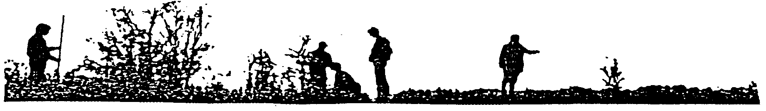
• 2 trechters

WERKWIJZE: Je kunt de drie boringen tegelijk uitvoeren.
BELANGRIJK: ben je klaar met het bepalen van de infiltratiecapaciteit gooi dan nog niets weg. Je moet namelijk ook nog de veldcapaciteit bepalen.
a. leg onderin een plastic beker een filtreerpapiertje.
b. vul de beker tot de streep met gedroogd grondmonster (A1-laag van de boring).
c. plaats nu de beker op een trechter en zet dit geheel op een maatcilinder van 100 ml.
d. vul nu een tweede maatcilinder met 100 ml water.
e. giet deze 100 ml water voorzichtig in de beker met het grondmonster. Als je begint met
water toevoegen, druk dan de stopwatch in.
f. meet om de 30 sec. de hoeveelheid water die wordt doorgelaten. Vul deze gegevens in, in
tabel 6.
Het kan gebeuren dat er totaal geen water door loopt. De grond is dan dichtgeslagen. Dit komt vooral, doordat er een hele grote hoeveelheid kleideeltjes in een grondmonster aanwezig is. Je kunt dan tabel 7 niet invullen. Wel kun je er een conclusie uit trekken.
g. meet om de 30 sec. de hoeveelheid doorgelopen water. Doe dit maximaal 5 min.
h. nu kun je de veldcapaciteit bepalen. Giet al het water, als het er nog niet doorheen is
gelopen in de onderste maatcilinder. Bekijk hoeveel water er nog over is van de 100 ml die je
erin hebt gegoten. Het verschil is de hoeveelheid water die de bodem heeft opgenomen en
dit is tevens de veldcapaciteit. Vul het verschil in onderaan in tabel 7.
P.S. Is de grond dichtgeslagen, dan kun je geen infiltratiecapaciteit bepalen. Door nu de zijkanten van het bekertje in te drukken zal het water er uiteindelijk toch wel doorheen lopen. Is al het water erdoor gelopen, dan kun je nog wel de veldcapaciteit bepalen (Dat is het water dat niet is doorgelopen, maar achter is gebleven in de bodem). Is al het water er nog niet doorgelopen giet je dit na de proef in de onderste maatcilinder erbij. Dan pas kun je de veldcapacitiet bepalen!!!!
Tabel 6. Infiltratiesnelheid en veldcapaciteit van de verschillende bodemmonsters.
Infiltratiesnelheid | Hoeveelheid doorgelopen water in ml.
Tijd in sec. | Grondmonster 1 | Grondmonster 2 | Grondmonster 3
0
30
60
90
120
150
180
210
240
270
300
 | Veldcapaciteit in ml.

HET WATER
Om de kwaliteit en de verontreinigingsgraad van het water in het gebied dat je onderzoekt vast te stellen, kan je gebruik maken van eenvoudige metingen m.b.v. de milieukoffer. Je kunt hiermee de hardheid, pH, het zuurstofgehalte, de nitraat-, nitriet- en ammoniumconcentratie bepalen in het water. Hoe je dit moet doen en wat voor conclusies je uit je resultaat kunt trekken, wordt in de hieronderstaande beschrijvingen duidelijk gemaakt.
Onthoud echter wel dat dit momentopnames zijn. Er kunnen in de loop van een jaar veel verschillen optreden in de concentraties van de verschillende stoffen.

Zorg ervoor, als je met deze serie proeven begint, dat je 1 dag van te voren, 1 liter water in een donkere afgesloten fles meeneemt. De fles moet tot aan de rand toe gevuld zijn! Dit is van belang voor de bepaling van het zuurstofgehalte.

1. Inleiding
Om de kwaliteit en de verontreinigingsgraad van het water in het gebied dat je onderzoekt vast te stellen, kan je gebruik maken van eenvoudige metingen m.b.v. de milieukoffer. Je kunt hiermee de hardheid, pH, het zuurstofgehalte, de nitraat-, nitriet- , fosfaat-, chloride-, sulfide-, sulfaat- en ammoniumconcentratie bepalen in het water. Hoe je dit moet doen wordt in de hieronderstaande beschrijvingen duidelijk gemaakt. Wat voor conclusies je uit je resultaat kunt trekken kun je verder nalezen bij elk onderdeel apart.
Onthoud echter wel dat dit momentopnames zijn. Er kunnen in de loop van een jaar veel verschillen optreden in de concentraties van de verschillende stoffen.
Zorg ervoor, als je met deze serie proeven begint 1 liter water in een donkere afgesloten fles meeneemt. De fles moet tot aan de rand toe gevuld zijn! Dit is van belang voor de bepaling van het zuurstofgehalte.
Hieronder afbeeldingen van het te gebruiken glaswerk.
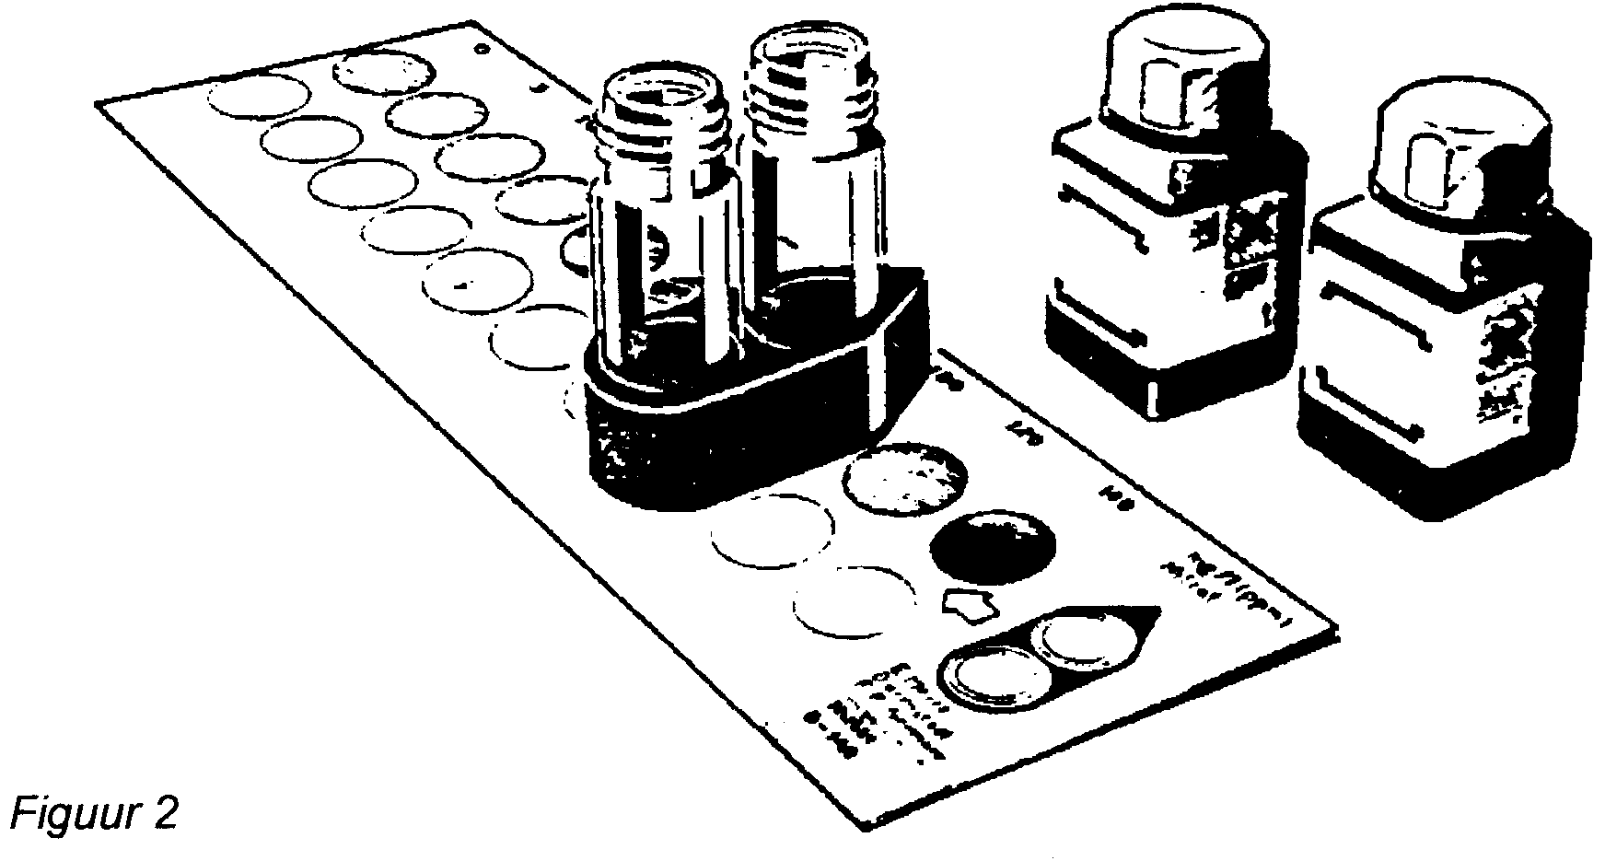

10 ml
5 ml

Maatbeker.
Aantoningsglaswerk voor fosfaat-, ammonium-, nitriet- en nitraatbepaling.
Flesje voor zuurstofbepaling.

2. De zuurgraad (pH)

Inleiding
Tegenwoordig kan men de krant niet openslaan of er staat wel iets in over zure regen. Een te zuur milieu is in het algemeen schadelijk voor zowel plant als dier. Het is daarom ook van belang te weten welke pH de grond en het water hebben in een bepaald gebied. Verder bepaalt de pH-waarde ook de oplosbaarheid van enkele andere stoffen, zoals het visgiftige ammoniak.
Vissen kunnen alleen in een bepaald pH-bereik leven en zich voortplanten. In zoetwater liggen de beste waarden tussen de 5,5 en 7,5; in zeewater liggen de beste waarden tussen de 8 en de 8,5. Worden er hoger of lagere waarde gemeten kunnen kieuwen en huid van de vissen beschadigd worden. Bij een langere inwerking leidt dit zelfs tot de dood. De ideale waarden bij zoetwater liggen tussen de 6,5 en 8,0.

BENODIGDHEDEN
• milieukoffer
• 1 liter water in een donkere afgesloten fles
• pH-papier.
• 1 maatbeker

WERKWIJZE:
a. vul de maatbeker met 10 ml te testen water
b. neem een indicatorstrookje en doop deze in het water. Het strookje zal gaan
verkleuren.
c. vergelijk de kleur van het strookje met die op het doosje en noteer de zuurgraad in tabel in tabel 12, verzameltabel voor het wateronderzoek blz. 27.
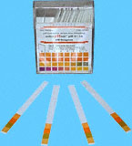

3. Ammoniumgehalte.

Ammonium (NH₄⁺) en ammoniak (NH₃) zijn typische vervuilingsindicatoren van water. Zeker op het platteland kan door drijfmest, mestinjectering en kunstmestuitspoeling zoveel ammonium/ammoniak in het water komen, dat bij een bepaalde pH zeer snel vissterfte kan optreden, doordat het bepaalde grenswaarden overschrijdt. Bij oppervlaktewater wordt meestal een ammoniumgehalte van 0,1 tot 0,3 mg/dm³ (milligram per liter) gevonden. Bij sterk vervuilde wateren 5 tot 10 mg/dm³. In drinkwater mag absoluut geen ammonium voorkomen.
Door in het water voorkomende omstandigheden, kan zich ammonium/ammoniak verzamelen of door bacteriën m.b.v. zuurstof tot nitriet (NO₂⁻) en nitraat (NO₃⁻) worden omgezet. Deze, zich onder zuurstofrijke omstandigheden afspelende processen, noemen we nitrificatie. Ook de omgekeerde reactie van nitraten naar ammonium/ammoniak of stikstof kan m.b.v. bacteriën gebeuren. Dit noemen we denitrificatie. Zoals in de natuur vindt nitrificatie en denitrificatie ook in een zuiveringsinstallatie plaats. Daarbij is een zo volledig mogelijke nitrificatie gewenst. Oftewel, er mag geen ammonium/ammoniak meer terug te vinden zijn in het gezuiverde water. Ook mag de grenswaarde van 1 mg per dm³ (liter) voor nitriet niet overschreden worden.

Inleiding
De bedoeling van deze proef is het vaststellen van hoeveel vrije ammoniak er aanwezig is in het watermonster. Vrije ammoniak is schadelijk voor vissen en kan bij hoge concentraties vissterfte veroorzaken.

Door overbemesting komt er veel ammonium in het water terecht. Dit ammonium vormt een evenwicht met ammoniak. Hierbij verschuift het evenwicht bij een bepaalde pH naar de kant van de ammoniak. Deze stof is zeer giftig voor de vissen. Om het gehalte ammonium/ammoniak te balen is het dus absoluut noodzakelijk de pH van het water te weten.
M.b.v. van tabel 7 wordt via de gevonden concentratie ammonium en de pH het aandeel aan visgiftig vrije ammoniak bepaald.

Tabel 7: De pH in relatie met het percentage vrije ammoniak.
pH-waarde | Vrije ammoniak
6 | 0 %
7 | 1 %
7,5 | 3 %
8 | 4 %
8,5 | 11 %
9 | 25 %
10 | 78 %

Een voorbeeld: bevindt er zich 1 mg/dm³ ammonium in een watermonster bij een pH van 9, wil dit zeggen dat 25 % daarvan als vrije ammoniak in het water aanwezig zal zijn. Dat betekent 0,25 mg/dm³. De grenswaarden voor ammoniak kun je terug vinden in tabel 9 (onderaan de pagina).
In de praktijk komt het dus hier op neer, dat een ammoniumgehalte in het water van 1 mg/dm³ bij een pH van 6 onschadelijk is en bij een pH van 9 dodelijk kan zijn voor de vissen. Je moet voor een correct resultaat dus de pH weten.
Ook is het evenwicht tussen ammonium en ammoniak sterk temperatuurafhankelijk. Des te hoger de watertemperatuur des te meer visgiftig ammoniak er ontstaat (zie grafiek 1).
Grafiek 1. Temperatuur en pH uitgezet tegen de concentratie ammonium/ammoniak

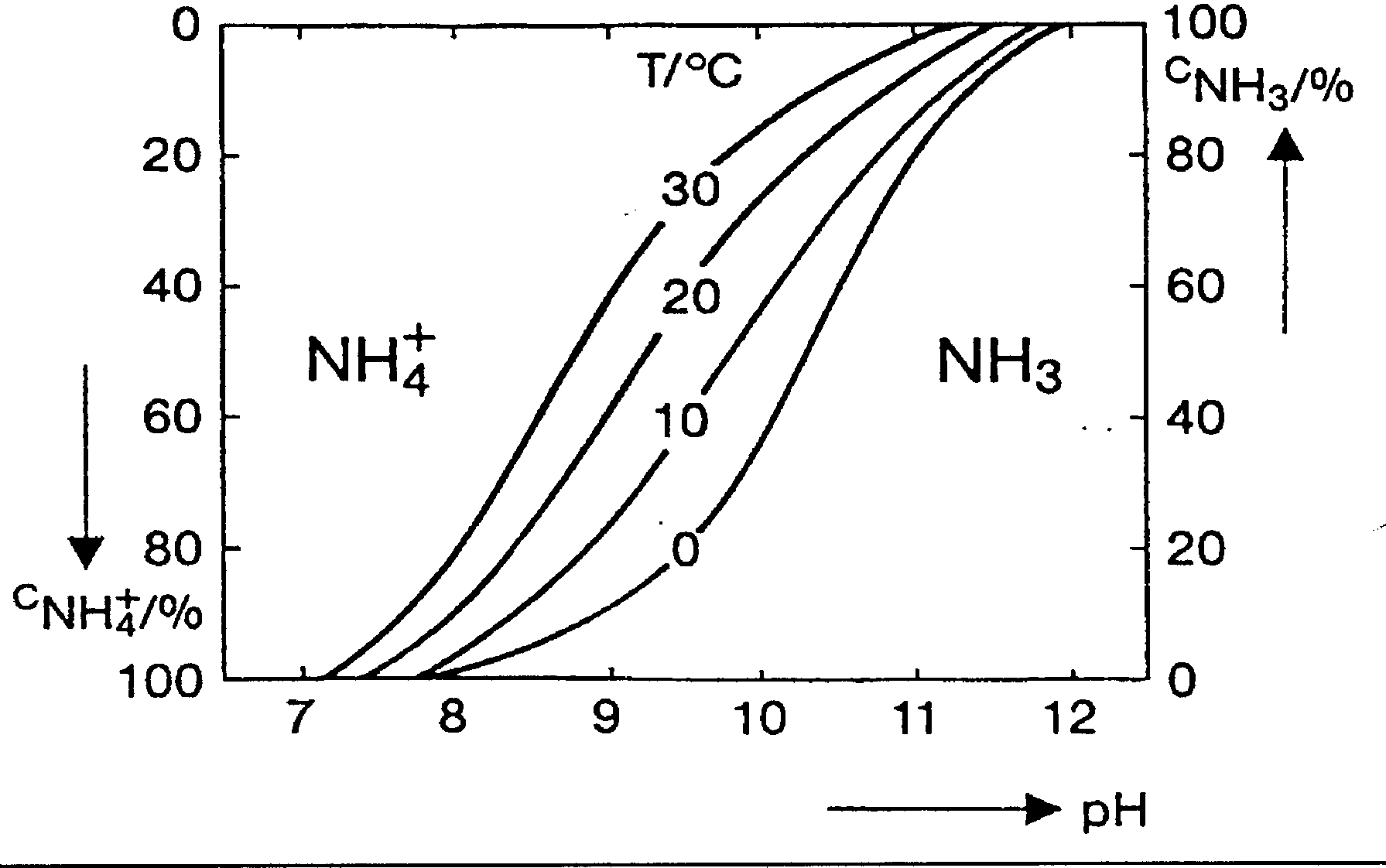

Om de visgiftigheid van ammoniak te bepalen kun je tabel 8 bekijken, waarin de grenswaarden voor ammoniak staan.
Tabel 8. Grenswaarden voor de visgiftigheid van ammoniak.
Dodelijk gevaar bij een bepaalde concentratie ammoniak | Grenswaarde
voor karpers > 1 mg/dm³ (ppm) | 0,2 mg/dm³
voor forellen < 1 mg/dm³ (ppm) | 0,08 mg/dm³
voor forel- en karperbroed > 0,2 mg/dm³ (ppm) | 0,006 mg/dm³
Benodigdheden
• aantoningsset ammonium (3 potjes)
• 20 ml watermonster
WERKWIJZE:
- Zie handleiding.
- noteer ammonium gehalte in tabel in tabel 12, verzameltabel voor het wateronderzoek blz. 27.
5. Nitraatbepaling

Inleiding
Nitraat komt in de bodem vooral door bemesting. Nitraat wordt niet door de bodemdeeltjes vastgehouden en spoelt dus gemakkelijk uit naar het grondwater. Nitraat is bij hoge concentraties giftig. In drinkwater en viswater mag niet meer dan 50 mg per liter zitten.
BENODIGDHEDEN:
• aantoningsset nitraat (nitrat)
• 20 ml watermonster
WERKWIJZE:
- Zie handleiding.
- noteer de nitaat hoeveelheid in tabel in tabel 12, verzameltabel voor het wateronderzoek blz. 27.

6. Nitrietbepaling.

Inleiding
De nitrietconcentratie (NO₂⁻) in het water kan door overbemesting ook een te hoge waarde krijgen. Zo is b.v. voor forel een concentratie van 0,01 mg/dm³ en voor karpers 0,03 mg/dm³. Hogere nitrietconcentraties (0,1-1,0 mg/dm³) kunnen na een bepaalde tijd schade veroorzaken. Dit is wel afhankelijk van de vissoort en de omstandigheden van de omgeving. Acuut gevaar is er bij een concentratie > 1 mg/dm³. In drinkwater mag geen nitriet aanwezig zijn!
BENODIGDHEDEN:
• aantoningsset nitriet (nitrit)
• 20 ml watermonster

WERKWIJZE:
a. Zie handleiding.
b. noteer de nitriet hoeveelheid in tabel in tabel 12, verzameltabel voor het wateronderzoek blz. 27.

7. Zuurstofbepaling.

Inleiding
Als er niet genoeg zuurstof in oppervlaktewater zit gaan vissen en bepaalde micro-organismen dood. Met behulp van de hier beschreven proef kun je het zuurstofgehalte van het water uit de Dinkel bepalen. Het zuurstofgehalte zal nog afhangen van de stroomsnelheid en de diepte van het water.
Met behulp van het hier beschreven experiment kun je het zuurstofgehalte van water uit de Dommel bepalen. Dit geeft je inzicht in de huidige waterkwaliteit van de Dinkel.
Voor het leven in het water is de aanwezige zuurstof van groot belang. Het zegt veel over het zelfreinigend vermogen van het water. De zuurstof (O₂) is nodig voor het afbreken van organische verontreinigingen. In die zin kan het dus ook dienst doen als een maat voor de waterverontreiniging. Zuurstof komt vanuit de lucht in het water terecht. De hoeveelheid zuurstof die het water kan "opnemen", hangt af van watertemperatuur en luchtdruk. Hoe warmer het water des te minder zuurstof kan erin voorkomen. Eén van de redenen van vissterfte na enkele warme zomerdagen, kan dus het tekort aan zuurstof in het water zijn.
Ook waterplanten zorgen dat er zuurstof in het water wordt gebracht. Zij kunnen door fotosynthese kooldioxide en water o.i.v. licht omzetten in zuurstof en suiker. Als gevolg hiervan treden er dagelijks grote verschillen op in het zuurstofgehalte. Een teveel aan zuurstof in het water ontsnapt in de atmosfeer.
Verschillende vissoorten hebben een verschillend zuurstofgehalte nodig. Bijvoorbeeld voor de forel is een waarde tussen de 7 en 10 mg/dm³ (liter)zuurstof het gunstigst. Karpers daar in tegen hebben maar 3 mg/dm³ (liter) nodig.

Hieronder volgt een tabel 9 waarbij je aan de hand van het zuurstofgehalte kunt bekijken met welk soort water je te maken hebt.
Tabel 9. Bepaling van de verontreinigingsgraad a.d.h. van het zuurstofgehalte.
O₂-gehalte in mg/dm³
0 - 4 | als viswater niet geschikt.
5 - 6 | voor weinig eisende vissoorten, getuigt van overbemesting, verontreinigd.
7- 8 | In de zomer: niet ongunstig. In de winter: net toereikend
9 - 10 | goed.
> 10 | meestal zuurstofverzadigd, dit vooral in de zomer. Sterke dag/nacht verschillen.

Heeft men de kwaliteit van het water bepaald dan kan men m.b.v. tabel 10 bekijken wat dit nu betekent.

Tabel 10. Beschrijving van de verschillende kwaliteitsgroepen.
Nummer groep: | Betekenis: | Graad van organische belasting: | Betekenis als viswater:
I | Oligo-saproob | nauwelijks verontreinigd water | eiafzetgebied  voor edelvissen
II | ß-meso-saproob | matig verontreinigd water | Edelviswater
III | á-meso-saproob | sterk verontreinigd water | weinig vishoeveel-  heden, periodieke  vissterfte door  zuurstofgebrek
IV | poly-saproob | zeer sterk verontreinigd water | geen vissen meer

BENODIGDHEDEN:
• aantoningsset zuurstof (sauerstoff 1 t/m 5)
• 40 ml watermonster

WERKWIJZE:
Het meten van de hoeveelheid zuurstof is zeer nauwkeurig werk! Men moet ervoor zorgen dat het te onderzoeken water zo weinig mogelijk aan de lucht wordt blootgesteld nadat het in een proeffles is meegenomen. Immers zuurstof wordt door het water via de lucht
- Zie handleiding.
- noteer de hoeveelheid zuurstof in tabel in tabel 12, verzameltabel voor het wateronderzoek blz. 27.

8. De hardheidsbepaling.

Inleiding
De hardheid van het water hoeft niet te maken te hebben met de watervervuiling. Het is een maat waarmee wordt aangegeven hoe sterk het water in staat is zuren te binden. De hardheid wordt bepaald door de aanwezigheid van zouten (bv. Ca²⁺ en Mg²⁺ -ionen).
De carbonaathardheid, de waarde die in deze test gemeten wordt, is het aandeel van de hardheid van water dat veroorzaakt wordt door de aanwezigheid van kalk (calciumcarbonaat). Heeft water een hoge hardheidswaarde, dan zullen verwarmingselementen in wasmachines en koffiezetapparaten sneller verkalken. De hardheid ten gevolge van carbonaat is in principe tijdelijk. Bij verhitting verdwijnt deze. Verder kan men zeggen, hoe harder het water hoe meer zeep je moet gebruiken.
Tabel 11.
Bepaling watertype
Duitse Hardheid | Franse Hardheid | Concentratie zouten | type water
0 tot 4 dH | 0 tot 7 fH | 0-20 mg/l | zeer zacht water
4 tot 8 dH | 7 tot 15 fH | 20-40 mg/l | zacht water
8 tot 12 dH | 15 tot 22 fH | 40-60 mg/l | gemiddeld water
12 tot 18 dH | 22 tot 32 fH | 60-80 mg/l | vrij hard water
18 tot 30 dH | 32 tot 55 fH | 80-120 mg/l | hard water
>30 dH | >55 fH | >120 mg/l | zeer hard water

BENODIGDHEDEN:
• aantoningsset hardheid (gesamthärte)
• 20 ml watermonster

WERKWIJZE:
- Zie handleiding.
- noteer de hardheid in tabel in tabel 12, verzameltabel voor het wateronderzoek blz. 27.

Hier de hardheid in dH aflezen

9. De fosfaatbepaling

Inleiding
Is het gehalte van fosfaat hoger dan 1 mg/L, wil zeggen dat het water te voedselrijk is. De kans dat algen zich teveel vermeerderen en daardoor het water kunnen gaan verstikken is heel groot bij een te hoge concentratie. Teveel aan fosfaten komen in het water via bemesting en bijv. wasmiddelen.

WERKWIJZE:

- Zie handleiding.
- noteer de hardheid in tabel in tabel 12, verzameltabel voor het wateronderzoek blz. 27.
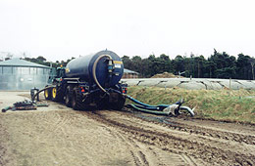

Tabel 12. Verzameltabel voor het wateronderzoek.
Soort bepaling: | Waarde:
Zuurgraad (pH)
Ammonium (NH₄⁺)
Nitriet (NO₂⁻)
Nitraat (NO₃⁻)
Zuurstof (O₂)
Hardheid (DH)
Fosfaat (PO₄³⁻)

Biologische gedeelte
Onderdeel 1. Verzamelen planten
Verzamelen van zoveel mogelijk planten in het desbetreffende gebied. (niet alle planten bloeien nog, maar neem dan bladeren van die planten mee). Onder planten worden ook alle bomen verstaan. Je mag natuurlijk altijd foto’s nemen van de verzamelde planten. Deze kunnen later bij het herbarium worden toegevoegd.
Van elke plant die je verzamelt neem je een blad en/of bloem mee voor het herbarium. Deze droog je in de daarvoor bestemde ” antwoordboeken”. Er wordt van alle planten een herbarium gemaakt.

Wat is een herbarium.

Inleiding
Een herbarium is een verzameling van gedroogde planten.
Je moet een aantal planten die veel in onze omgeving voorkomen leren kennen. Deze planten krijg je de komende tijd op school te zien.
Een deel van deze planten ( min. 20) moet je ook verzamelen, drogen en opplakken. Je maakt daar een herbarium van.
Van je docent krijg je een stencil met de namen van de planten die je moet kennen. Hierop staat ook welke planten je moet verzamelen, deze planten zijn aangegeven met een sterretje.
Hieronder staan aanwijzingen over hoe je moet verzamelen, hoe je de verzamelde planten het beste kunt drogen en opplakken. Van de verzamelde planten moet je ook nog wat gegevens noteren over de groeiplaats.

Verzamelen
Je kunt niet overal zomaar planten gaan plukken! Veel planten worden in Nederland steeds zeldzamer. Je moet dus heel voorzichtig omgaan met de natuur die er nog is. Verzamel daarom nooit planten in natuurgebieden of parken.
- Verzamel alle planten in het opgegeven gebied
- Pluk alleen planten als er meerdere van dezelfde soort bij elkaar staan.
- Verzamel complete planten (stengel,blad,bloem), maar laat de wortel zitten. De plant kan dan dikwijls weer uitgroeien.
- Tijdens het verzamelen moet je ook gegevens noteren over de omgeving waar de plant in groeit. Doe dit met potlood, dat vlekt niet als het papier vochtig wordt. Bewaar al deze gegevens zorgvuldig !
- Noteer altijd:
  - de datum : d.w.z. wanneer je de plant gevonden hebt.
  - de vindplaats: d.w.z. waar je de plant gevonden hebt (straat en plaats) en in wat voor soort omgeving de plant stond (bijv. berm, weiland, boomgaard e.d.).
- Voor een nauwkeurige beschrijving van de vindplaats moet je letten op:
  - Groeit de plant in het licht of juist in de schaduw, op een droge of vochtige plek?
  - Hoe hoog de plant is in vergelijking met de planten eromheen.
  - Welke andere planten staan vlakbij de geplukte plant.
  - Valt de plant op of juist niet.
  - Staan er veel van dezelfde soort bij elkaar?
  - Eventueel bijzonderheden die je bij het verzamelen opgevallen zijn.

Drogen
- Hoe sneller de planten drogen hoe mooier de kleur blijft.
Planten moeten gedroogd worden tussen papier dat veel vocht opneemt.
Het gaat erg goed met oude kranten of antwoordenboeken.
- Doe de planten zo snel mogelijk na het verzamelen in de antwoordenboeken.
- Leg de planten zo mooi mogelijk, zodat alle onderdelen duidelijk zichtbaar zijn. Grote planten kunnen in stukken gedroogd worden.
- Stop bij de planten een papiertje met alle gegevens, anders vergeet je bij welke plant de gegevens horen (denk eraan, noteren op plattegrond).
- Houd de kranten met de planten zo plat mogelijk. Maak de stapel dus niet te hoog.
- Leg op het stapeltje enkele grote zware boeken, dan worden de planten goed platgedrukt en drogen ze snel. Gebruik, als je er een hebt, een plantenpers.
- Kijk na 1 dag of de planten goed liggen. Je kunt ze dan nog anders leggen, bijvoorbeeld als de bladeren dubbelgevouwen zijn. Vervang vochtige kranten in het begin iedere dag door droge. De planten drogen dan sneller en er komt geen schimmel op.

Inplakken
- Plak alleen planten op die helemaal droog zijn.
- Gebruik voor dit opplakken multomap/tekenpapier of een losbladig herbariumschrift (Geen dun papier en geen lijntjespapier).
- Gebruik altijd per plant één bladzijde.
- Plak de planten op met smalle strookjes doorzichtig plakband.
- Plak de planten maar aan één kant van het papier.
- Zorg ervoor dat alles er netjes uitziet en alles mooi vlak ligt.
- Bovenaan de blz komt de naam van de familie waar de plant bijhoort.
- De gegevens van de plant worden erbij geschreven, dus niet getypt.
- Vermeld in de volgende gegevens bij de plant:
  - de naam ( ook de wetenschappelijke naam),
  - de vindplaats ,
  - de datum (dag/maand/jaar),
  - een korte omschrijving van de vindplaats
- Zorg dat alles netjes geschreven is (niet met potlood) en er overzichtelijk uitziet..
- Sorteer de planten per familie en leg deze in de volgorde van het stencil met de plantenamen.
- Maak de losse vellen met planten aan elkaar of doe ze in een map.
- Nummer de bladzijden.
- Je maakt natuurlijk een voorpagina en een inhoudsopgave.

Voor de naamgeving van de planten krijg je hulp van Rob ter Voert (dit doen we later).
Zie voorbeeld volgende pagina.

Voorbeeld herbarium.
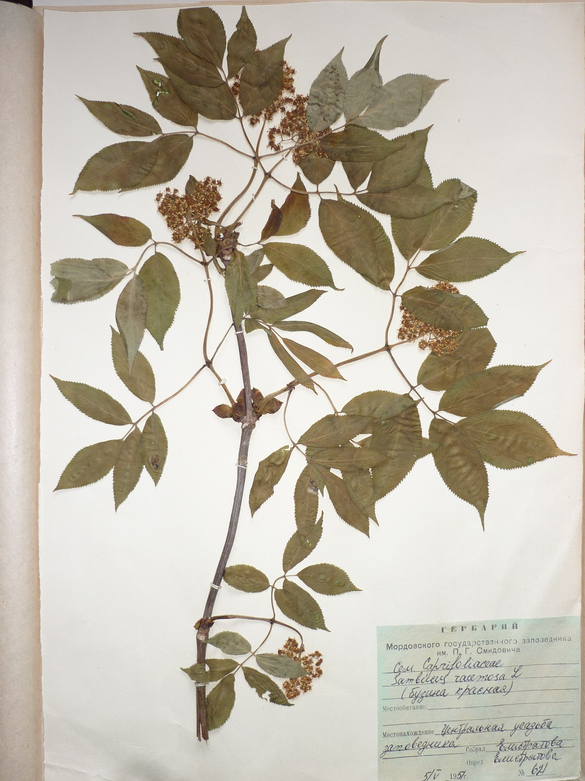
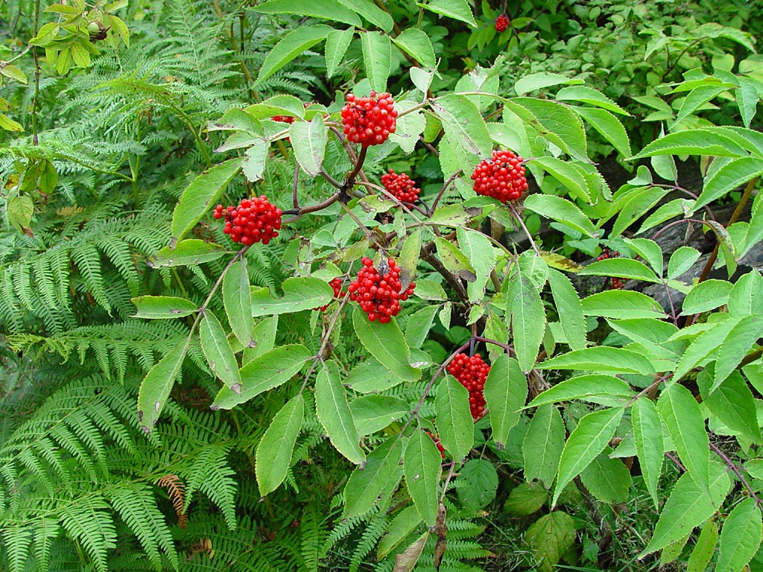
eigen foto

Familienaam: | Caprifoliaceae (kamperfoeliefamilie)
Soortnaam (Latijns): | Sambucus racemosa
Soortnaam (Nederlands): | Trosvlier (Bergvlier)
Datum:
Vindplaats: | Adresgegevens
Standplaats: | Waar staat de plant (bij langs een sloot)
Bijzonderheden: (opzoeken op internet)

Onderdeel 2. Planktononderzoek van water en wei.
Van dit plankton worden tekeningen gemaakt. De tekeningen en info van het plankton horen bij je verslag.
Hieronder enkele voorbeelden van plankton.
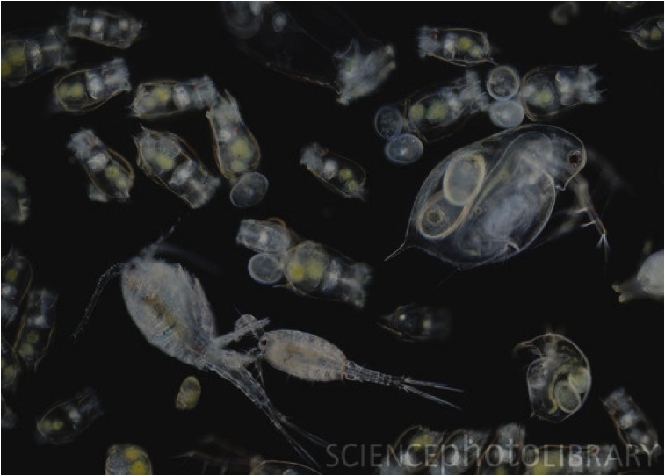
Zoetwaterplankton

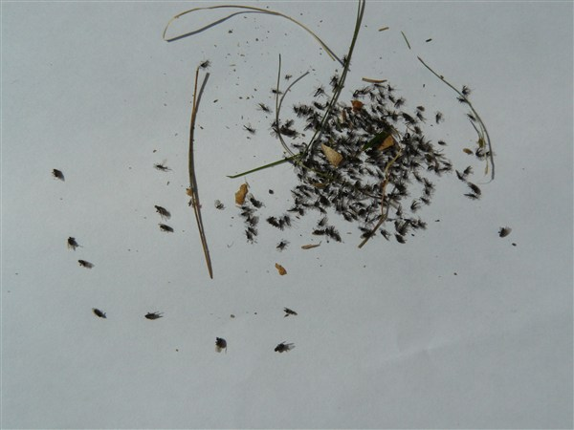
Weideplankton
Wat moet erin het verslag staan:
- Beschrijving van het gebied (incl. legenda).
- Verslag over het bodemonderzoek.
- Een herbarium van de planten die je hebt gevonden.
- Zorg dat je van elk dier en plant informatie verzamelt en dit in je verslag zet (incl. afbeeldingen).

- Inventarisatie en beschrijving (incl. afb. google earth) van het gebied van flora tot fauna en hun relaties met elkaar (voedselweb, zie voorbeelden volgende blz.). Hierin staat wie wat eet en tot welke groep ze behoren en wat de kenmerken van de flora is m.b.t. de grond waar ze staan.

- Hier nog enkele planten en dieren die in het voor jaar voorkomen in het te onderzoeken gebied of niet gevonden zijn maar wel bij je voedselweb genoemd moeten worden (ook hier hoort informatie (incl. afbeelding) bij.
Flora: Zie herbrarium

Fauna: Zie weideplankton en waterplankton.
Extra: Pissebed, Regenworm, Miljoenpoot, Naaktslak, diverse spinnensoorten (o.a. de kruisspin), Sprinkhaan, Loopkever soorten, Zwarte en rode mier, Vlinders: KoolwitjeLuizen (Er is een speciale relatie tussen luizen en mieren!!!), Lieveheersbeestjes, Libellen.
Muis, groene kikker, Buizerd, Ekster, Mus, Reiger, Koolmees, Houtduif.

- Tekeningen van het gevonden dieren (water- en weideplankton).

Verdeel je verslag in verschillende hoofdstukken, dat maakt het overzichtelijker.

Bij vragen kun je altijd bij Rob ter Voert (0625585309) komen in het kabinet of app gewoon.

Voorbeelden van een voedselweb.

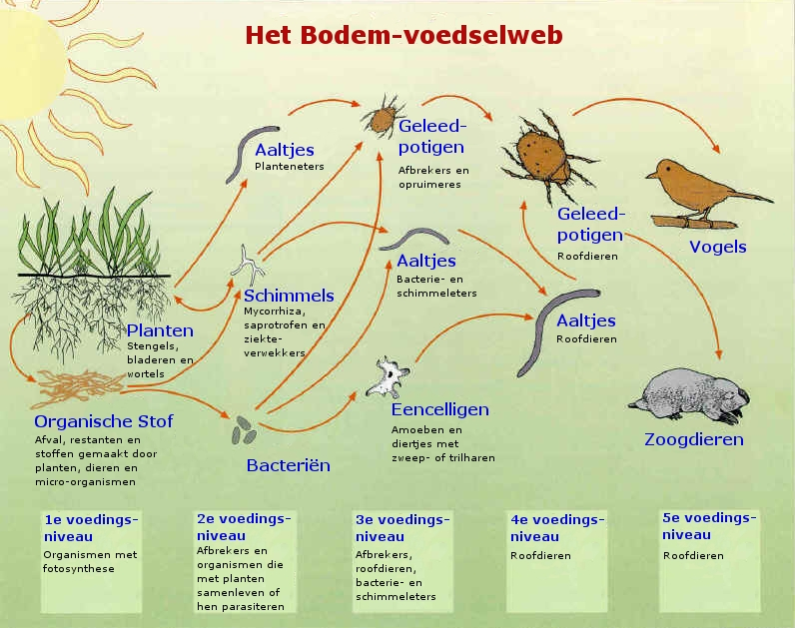
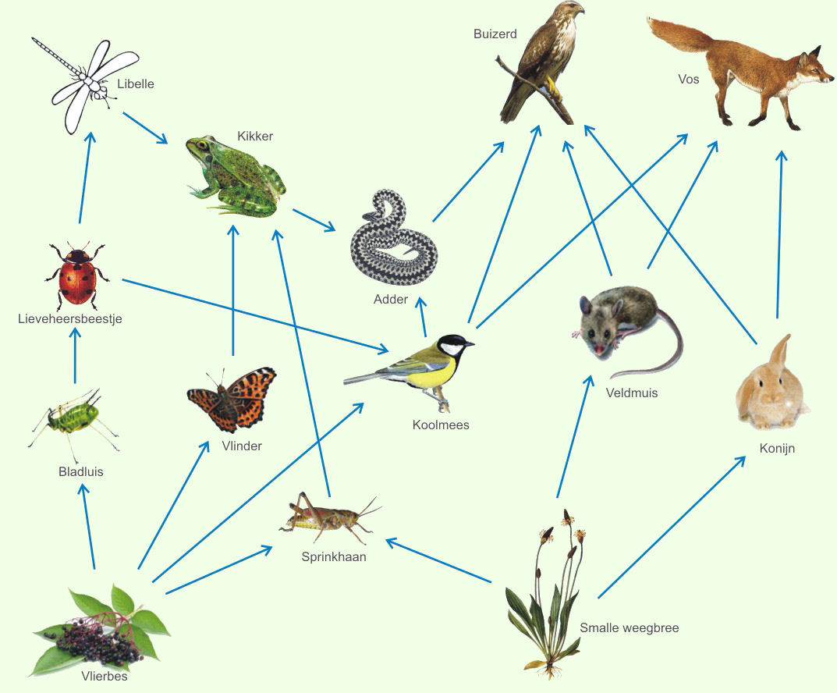
Het maken van een verslag volgens de natuurwetenschappelijke methode, zoals gebruikelijk bij biologie.
1. Titelblad (met een titel die de lading dekt, dus niet “profielwerkstuk 5 Havo”)
2. Inhoudsopgave.
3. Voorwoord (alleen bij grote verslagen, bijv. profielwerkstuk)
Dit gedeelte schrijf je als allerlaatste, maar het staat vooraan in je verslag. Hier staat hoe je aan je onderwerp bent gekomen.

4. Inleiding (een korte omschrijving van je onderzoek)
Hierin maak je de lezer duidelijk waarin je geïnteresseerd bent. Daarnaast zeg je iets over het organisme (plant, dier of mens) waaraan je het onderzoek uitvoert. Meer informatie bij 4c.
4a. Verder formuleer je hier je probleemstelling/vraagstelling. Hierin formuleer je kort en krachtig wat je gaat onderzoeken. Een vraagstelling dient altijd te eindigen met een vraagteken. Denk erom: een lezer weet nog van niets, dus geen details opnemen in de vraagstelling, die een lezer nog niets zeggen!!
4b. Ook vermeld je de hypothese van je onderzoek. Hierin beschrijf je wat je denkt dat de conclusie van je onderzoek zal zijn. Deze wordt in principe niet verder toegelicht. Pas aan het einde van je onderzoek concludeer je of je hypothese goed of fout was. Ook voor de hypothese geldt dat je geen details opneemt die de lezer niet kent!!
4c. Theorie.
Hierin staat informatie over de planten- en/of dier soort en wat er over jouw onderzoek zoal bekend is.

5. Materiaal & Methode:
Deze wordt ook wel uitvoering genoemd. De materiaal en methode bestaat eigenlijk uit twee onderdelen.
5a.De benodigdheden; dus alles wat je tijdens het onderzoek aan materialen en stoffen hebt gebruikt.
5b. De werkwijze;
waarin je precies beschrijft hoe je het onderzoek gaat uitvoeren, al dan niet met een toelichting. Ook kun je hier schema’s en of tekeningen opnemen van je proefopstelling. Het moet zo duidelijk zijn dat iemand anders het experiment aan de hand van deze werkwijze opnieuw kan uitvoeren.
Het kan zijn dat je een blanco-proef gaat inzetten: een proef met de plant of het dier (of de mens), die niet te maken krijgt met de factor die je wilt onderzoeken. Ze dient als vergelijkingsmateriaal of als controle.
6. Resultaten:
Hier vermeldt je nu alleen wat je voor gegevens hebt gevonden en niet wat daaruit af te leiden valt. De resultaten bevatten vaak tabellen en grafieken. Het is de bedoeling dat deze wel worden toegelicht. Het is dus van belang dat een grafiek of tabel duidelijke bijschriften heeft. Denk bij een grafiek ook aan duidelijke bijschriften bij de assen.
7. Conclusie:
Hier vermeld je wat volgens de resultaten het antwoord is op de vraagstelling. Vervolgens trek je hieruit je conclusies en vergelijk je deze met de opgestelde hypothese en concludeert of die goed of fout was.
8. Discussie:
Hier geef je een toelichting over je gevonden resultaten en conclusies. Hier kun je ook allerlei andere opmerkingen over het onderzoek kwijt. Je kunt hier vermelden wat er tijdens het onderzoek mis is gegaan of eventueel anders had gemoeten. Dus schrijf hier geen onzinnige, niet ter zake doende opmerkingen neer!

9. Het nawoord
Hierin komt te staan wat je van het onderzoek vond, opm. en/of aanmerkingen over allerlei dingen die je bent tegen gekomen en niet echt met het onderzoek te maken hadden. In het nawoord bedank je personen etc.

10. Literatuur:
Hierin vermeld je al je gebruikte bronnen. Dit doe je als volgt:
Achternaam schrijver, voorletters, naam boek of artikel, uitgever, jaartal, druk.
Bij meerdere schrijvers alleen de eerste vermelden en achter de voorletters e.a. vermelden.
Bijv: Jansen, P.J. e.a., Het wonderbare leven, Wolters Noordhoff, 1995, 4e druk
Websites vermeld je met het adres (volledige URL) en indien bekend: maker, titel en wanneer je de website bezocht hebt.Bijv: http://biology.arizona.edu/D.Brown, Biology Site, okt 1997

